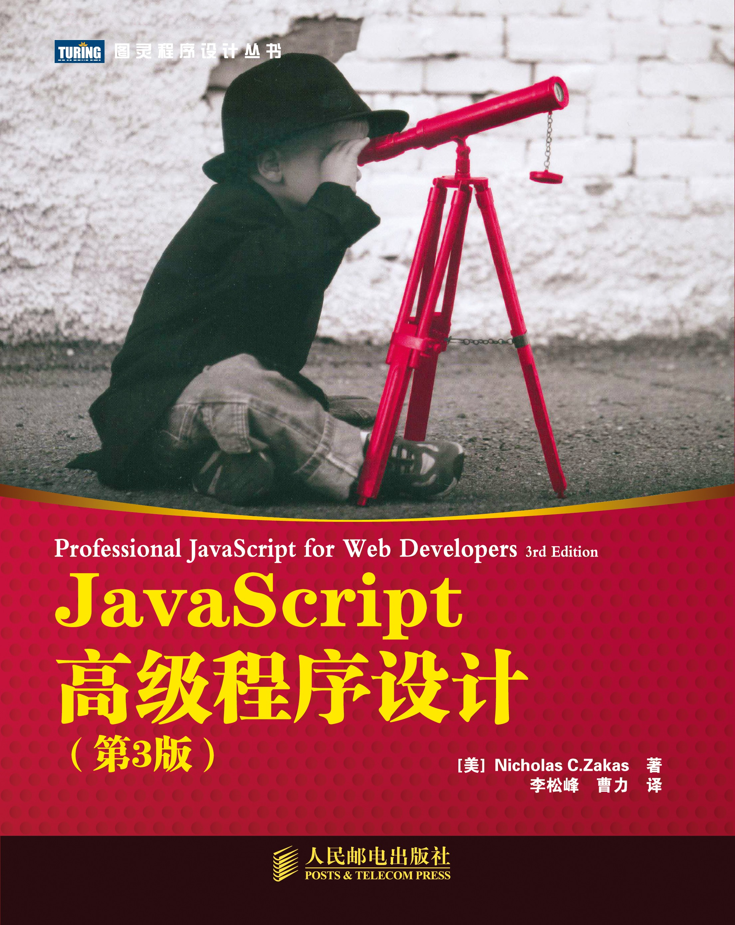

# 图灵社区会员 StinkBC(StinkBC@gmail.com) 专享 尊重版权



图灵社区会员

StinkBC(StinkBC@gmail.com) 专享 尊重版权







内 容 提 要

本书是 JavaScript 超级畅销书的最新版。ECMAScript 5 和 HTML5 在标准之争中双双胜出，使大量专有实现和客户端扩展正式进入规范，同时也为 JavaScript 增添了很多适应未来发展的新特性。本书这一版除增加 5 章全新内容外，其他章节也有较大幅度的增补和修订，新内容篇幅约占三分之一。全书从

JavaScript 语言实现的各个组成部分——语言核心、DOM、BOM、事件模型讲起，深入浅出地探讨了面向对象编程、Ajax 与 Comet 服务器端通信，HTML5 表单、媒体、Canvas（包括 WebGL）及 Web Workers、地理定位、跨文档传递消息、客户端存储（包括 IndexedDB）等新 API，还介绍了离线应用和与维护、性能、部署相关的最佳开发实践。本书附录展望了未来的 API 和 ECMAScript Harmony 规范。

本书适合有一定编程经验的 Web 应用开发人员阅读，也可作为高校及社会实用技术培训相关专业课程的教材。

图灵程序设计丛书

# JavaScript高级程序设计（第3版）

* 著 [美] Nicholas C. Zakas

译 李松峰 曹 力责任编辑 朱 巍

* 人民邮电出版社出版发行 北京市崇文区夕照寺街14号邮编 100061 电子邮件 [315@ptpress.com.cn](mailto:315@ptpress.com.cn)

网 址 [http://www.ptpress.com.cn](http://www.ptpress.com.cn/)

北京 印刷

* 开本：800×1000 1/16

印张：46.75

字数：1092千字 2012年3 月第1 版

印数：1 — 6 000册 2012年3 月北京第1 次印刷

著作权合同登记号 图字：01-2012-1175 号

ISBN 978-7-115-27579-0

定价：99.00元

读者服务热线：**(010)51095186**转**604** 印装质量热线：**(010)67129223** 反盗版热线：**(010)67171154**

版 权 声 明

**错误！文档中没有指定样式的文字。** 1

Original edition, entitled *Professional JavaScript for Web Developers 3rd Edition*, by Nicholas C. Zakas， ISBN 978-1-118-02669-4, published by John Wiley & Sons, Inc.

Copyright ©2012 by John Wiley & Sons, Inc.，All rights reserved．This translation published under License．

Translation edition published by POSTS & TELECOM PRESS Copyright ©2012． Copies of this book sold without a Wiley sticker on the cover are unauthorized and illegal.

本书简体中文版由 John Wiley & Sons, Inc.授权人民邮电出版社独家出版。本书封底贴有 John Wiley & Sons, Inc.激光防伪标签，无标签者不得销售。版权所有，侵权必究。



序

4 第 5 章 IDA 数据显示窗口

20 多年的职业生涯，我也长出了白头发。回首往事，曾经对我的职业道路产生过重要影响的技术和人历历在目。如果让我只说一种技术，一种对我产生了最大正面影响的技术，那么就是 JavaScript。说实话，我也并非一直都是 JavaScript 的信徒。跟许多人一样，我以前也把它当作一门玩具语言，认为它只能用来做一些旋转的横幅广告，或者在页面中添加一些有意思的交互效果作为装饰。我原来是做服务器端开发的，我们都对这种玩具语言不感冒，该死的！可是，后来 Ajax 出现了。

永远也忘不了当时无孔不入的 Ajax，大家都认为它是一种非常酷、非常新，同时极具创造性的技术。我也开始了解它，阅读相关资料。知道这门曾被我嗤之以鼻的玩具语言如今被每一位专业 Web 开发人员津津乐道之后，我感到很震惊。突然，我的看法就转变了。随着探索 Ajax 的继续深入，我认识到

JavaScript 的强大威力，急切地想了解它能提供的所有“法宝”。于是，我全身心地投入到学习 JavaScript

之中，不仅努力学习这门语言，还加入了 jQuery 项目团队，专门从事客户端开发。我的日子过得很爽。对 JavaScript 了解得越深，接触的开发人员就越多，其中不乏今天在我眼里依然是巨星和导师级的

人物。尼古拉斯·泽卡斯（本书作者）就是这样一位开发人员。我一直记得在读本书第 2 版时心中油然而生的喜悦之情，虽然我也有多年的积累，但仍然从中学到了很多新东西。这本书实实在在、深入浅出， 读来就好像尼古拉斯对不同层次的读者都了如指掌，所以他的风格才那么贴切自然。对于技术书来说， 这是非常突出的一个特色。多数作者都想靠坚深的技术给人留下印象，但这本书不同。所以，它很快就成为了我案头必备的书，我也会向那些有志全面掌握 JavaScript 的开发人员推荐这本书。我希望每个人对这本书都能有跟我一样的体会，认识到它的价值所在。

后来，在一次jQuery 大会上，我荣幸地见到了尼古拉斯本人。站在我面前的是一位世界顶级的JavaScript 开发人员，而且正负责世界上最重要的一个 Web 站点（雅虎）。尼古拉斯是我见过的最随和的人之一。真的，见到他的时候我有一种追星族的幻觉。但他就是那么一个活生生的人，一个想帮助开发人员成就梦想 的人。不仅他的书改变了我对 JavaScript 的认识，而且尼古拉斯这个人，也让我愿意接近，愿意了解。

听说尼古拉斯要请我作序，我激动得不知道说什么才好。在此，我代表大牛来为本书暖场。这个序也是他本人有多么令人景仰的一个明证。不过，更重要的是，这也给了我一个机会，让我能跟大家分享自己为什么觉得这本书如此重要。我看过很多 JavaScript 图书，的确也有很多令人叹服的佳作。但在我看来，这本书为读者成为全方位的 JavaScript 高手提供了“一揽子方案”。

这本书从介绍表达式和变量声明开始，平滑地过渡到了闭包、面向对象开发等高级主题。与那些把大量篇幅花在讲解背景知识上的书，以及那些让人感觉好像是要使用 JavaScript 开发导弹制导系统的书相比，这本书让人感觉细致周到、亲切自然。这是一本写给“普通人”的书，它能让你编写出引以为荣的代码，构建出令人叫绝的网站。

雷·邦戈（Rey Bango） 微软公司高级布道师，jQuery 项目团队核心成员